План дистанционного обучения во 2 классе
Физкультура
№ | Тема | Содержание урока и задания | Дата
1 | Разновидности ходьбы . Ходьба по разметкам. Ходьба с преодолением препятствий. | Тема: Разновидности ходьбы . Ходьба по разметкам. Ходьба с преодолением препятствий.  Выполняем общеразвивающие упражнения ( оправить видео по ватсап)  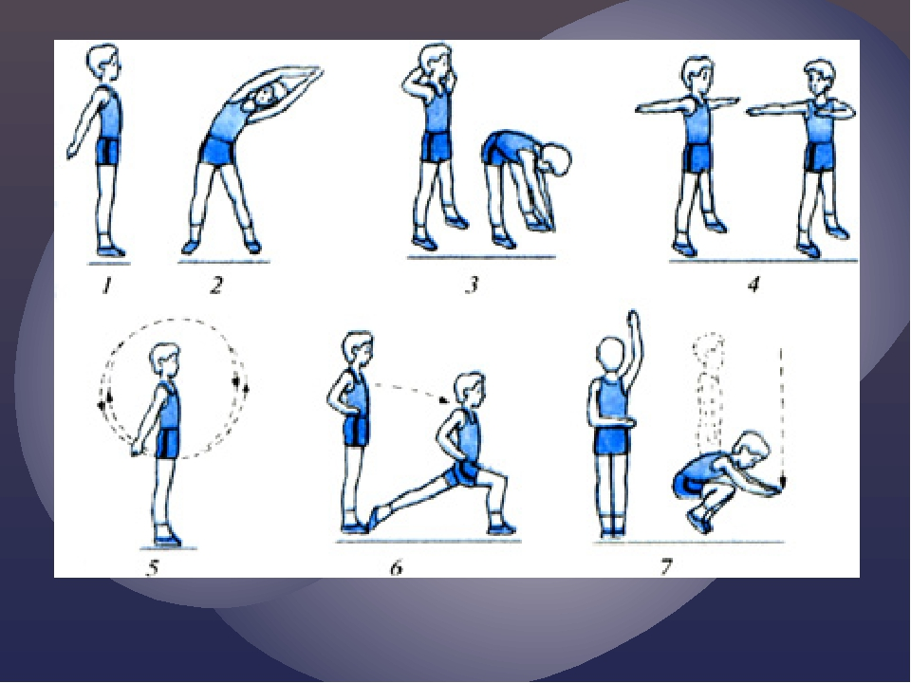 Материал для ознакомления:  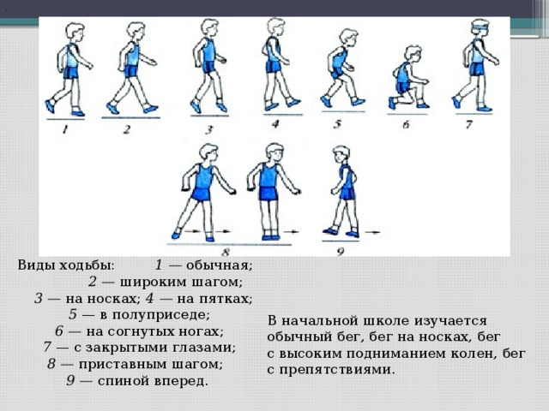  Задание: Повторить разновидности ходьбы | 13.05.20
2 | . Бег с ускорением. Игра «Вызов номера»  Материал для ознакомления: | 14.05.2020  Тема: Бег с ускорением. Игра «Вызов номера»  Материал для ознакомления:  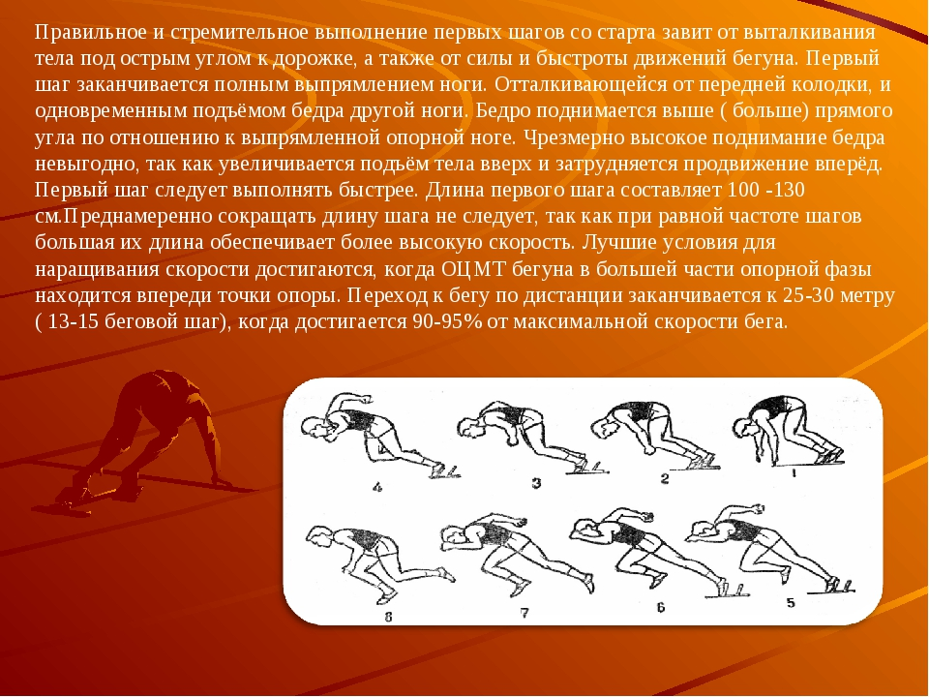  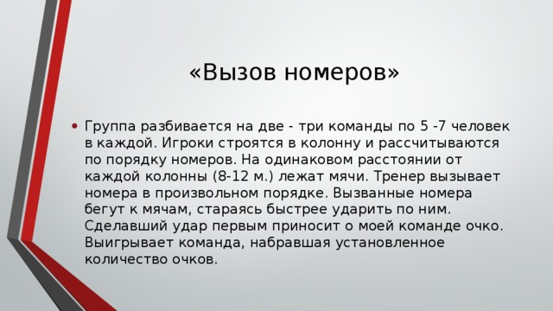  Задание: Повторить правила игры «Вызов номера» | 14.05.20

